**PEMROGRAMAN BERORIENTASI OBJEK**

**PRAKTIKUM 2**

**MEMBUAT FUNGSI CRUD (Create, Read, Update, Delete) USER**

**DENGAN DATABASE MYSQL**



**Nama: Siti Fadhilah Rahmi**

**NIM: 2311532003**

**Dosen Pengampu: Nurfiah, S.ST, M.Kom**

**DEPARTEMEN INFORMATIKA**

**FAKULTAS TEKNOLOGI INFORMASI**

**UNIVERSITAS ANDALAS**

**2024**

1. **PENDAHULUAN**
2. Tujuan Praktikum
   1. Mampu membuat table user pada database MySQL
   2. mampu membuat koneksi Java dengan database MySQL
   3. mampu membuat tampilan GUI CRUD user
   4. mampu membuat dan mengimplementasikan interface
   5. mampu membuat fungsi DAO (Data Access Object) dan mengimplementasikannya.
   6. mampu membuat fungsi CRUD dengan menggunakan konsep Pemrograman Berorientasi Objek.
3. Kajian Teori
4. MySQL

MySQL adalah sebuah relational database management system (RDBMS) open-source yang digunakan dalam pengelolaan database suatu aplikasi, MySQL ini dapat digunakan untuk menyimpan, mengelola dan mengambil data dalam format table.

1. MySQL Connection/j

MySQL Connection/j adalah driver yang digunakan untuk menghubungkan aplikasi berbasis java dengan database MySQL sehingga dapat berinteraksi seperti menyimpan, mengubah, mengambil dan menghapus data

1. DAO (Data Access Object)

DAO (Data Access Object) merupakan object yang menyediakan abstract interface terhadap beberapa method yang berhubungan dengan database seperti mengambil data (read), menyimpan data(create), menghapus data (delete), mengubah data(update).

1. Interface

Interface dalam Bahasa java yaitu mendefinisikan beberapa method abstrak yang harus diimplementasikan oleh class yang akan menggunakannya

1. CRUD (Create, Read, Update, Delete)

CRUD (Create, Read, Update, Delete) merupakan fungsi dasar atau umum yang ada pada sebuah aplikasi yang mana fungsi ini dapat membuat, membaca, mengubah dan menghapus suatu data pada database aplikasi.

1. **PRAKTIKUM**
2. Menambahkan MySQL connector
3. Download MySQL Connector/j 9.0.0 atau versi lain

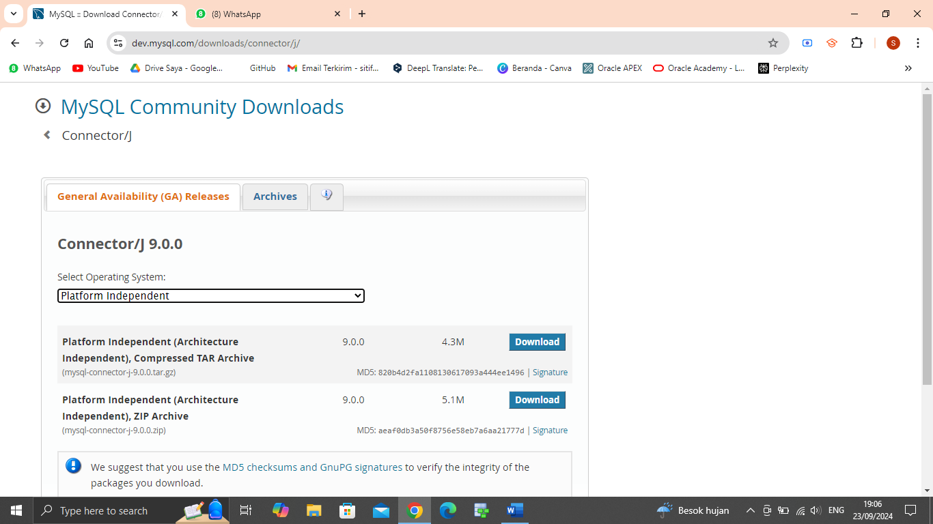

1. Ekstrak file MySQL connector yang berbentuk zip tadi

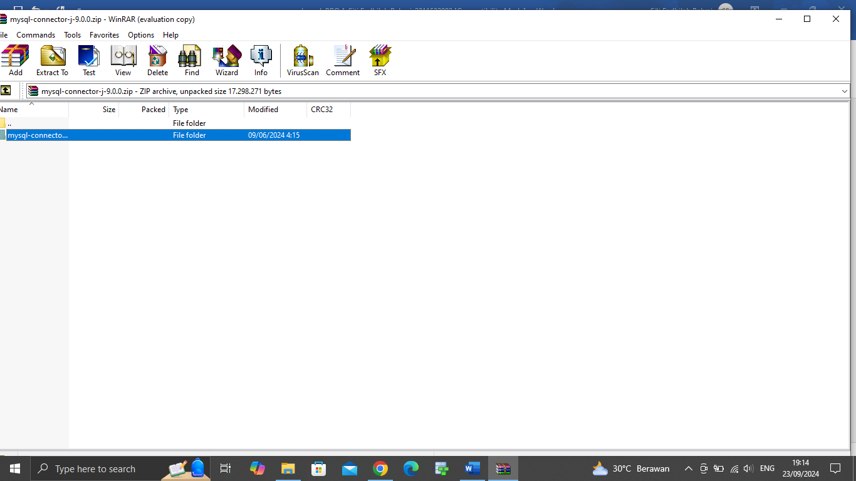

1. Menambahkan MySQL Connector kedalam project pada eclipse.
   1. Configure Build Path.

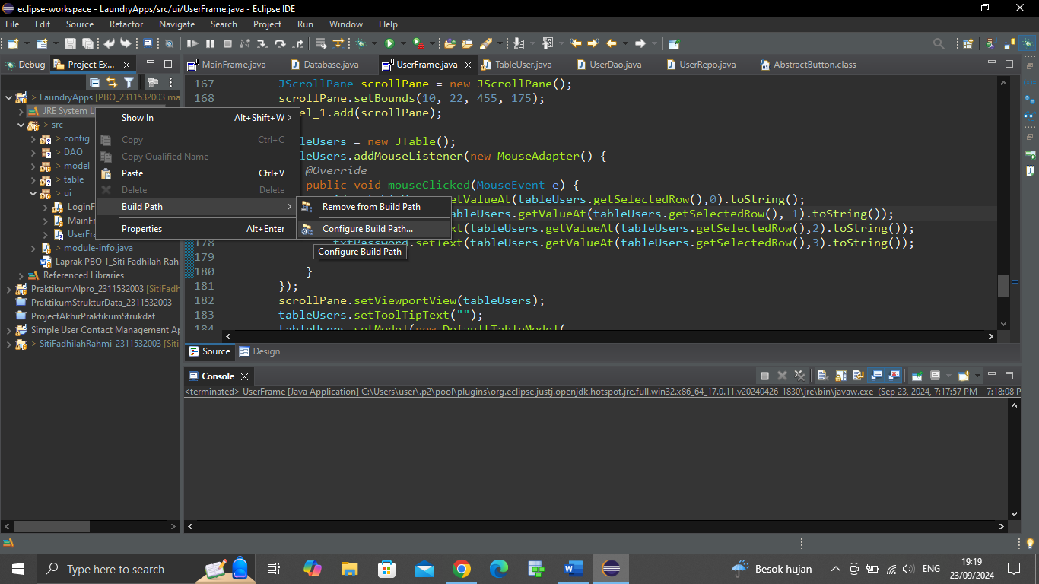

* 1. Pilih classpath, lalu add external JARs lalu masukan MySQL Connector yang telah didownload dan diekstrak tadi.

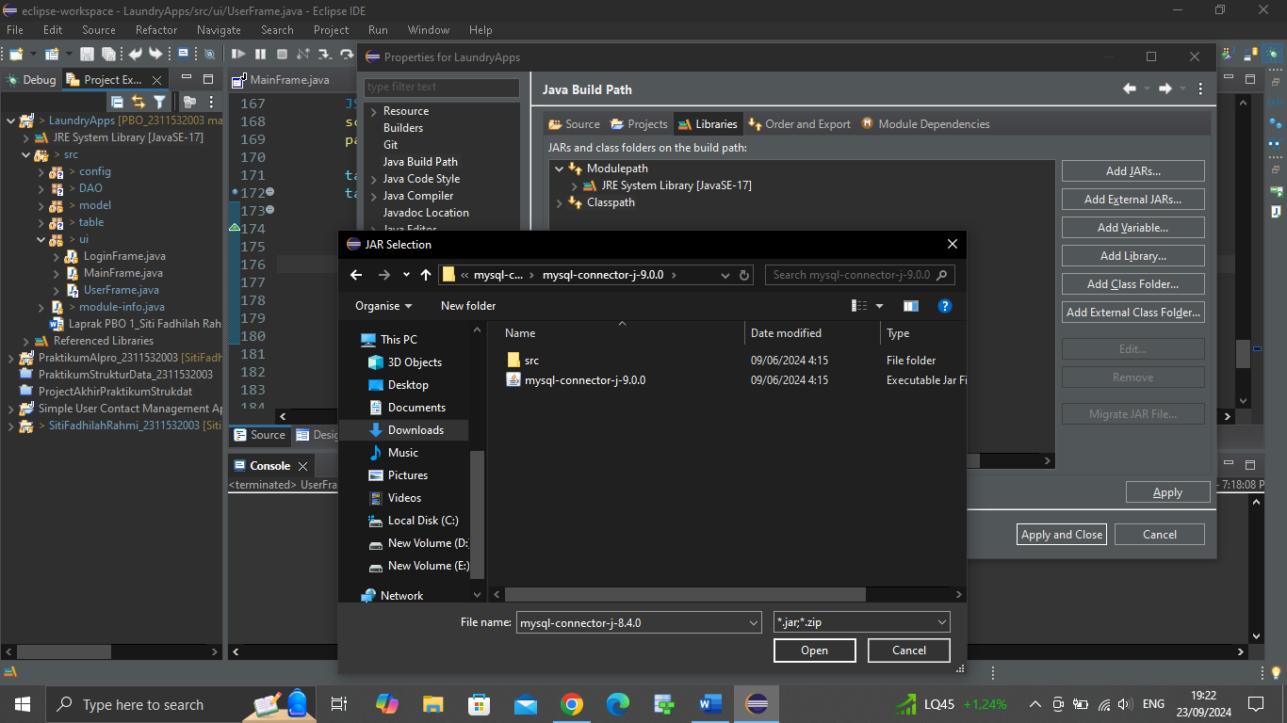

1. Membuat Database dan tabel User
   1. Buka phpmyadmin melalui xampp. Patikan module Apache dan MySQL nya telah running, lalu tekan admin pada MySQL

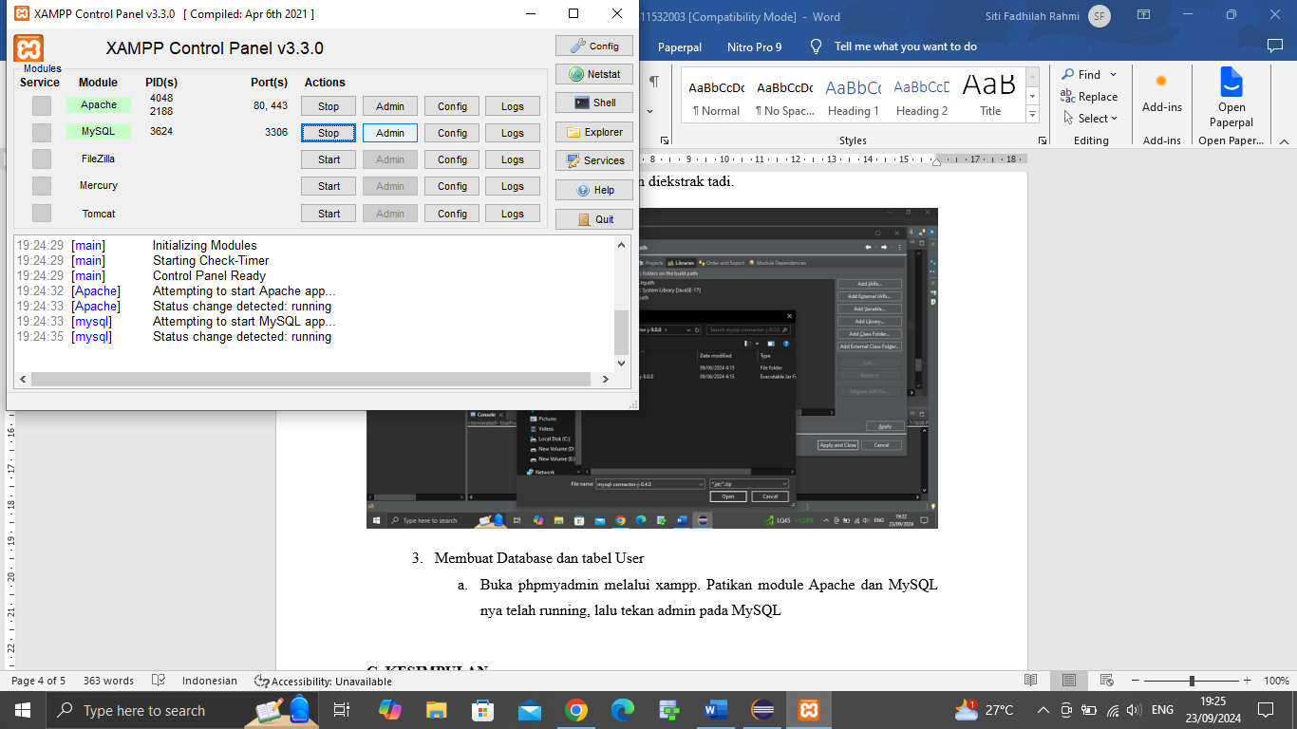

* 1. Masuk ke menu basis data lalu buat basis data baru dengan nama laundry_apps

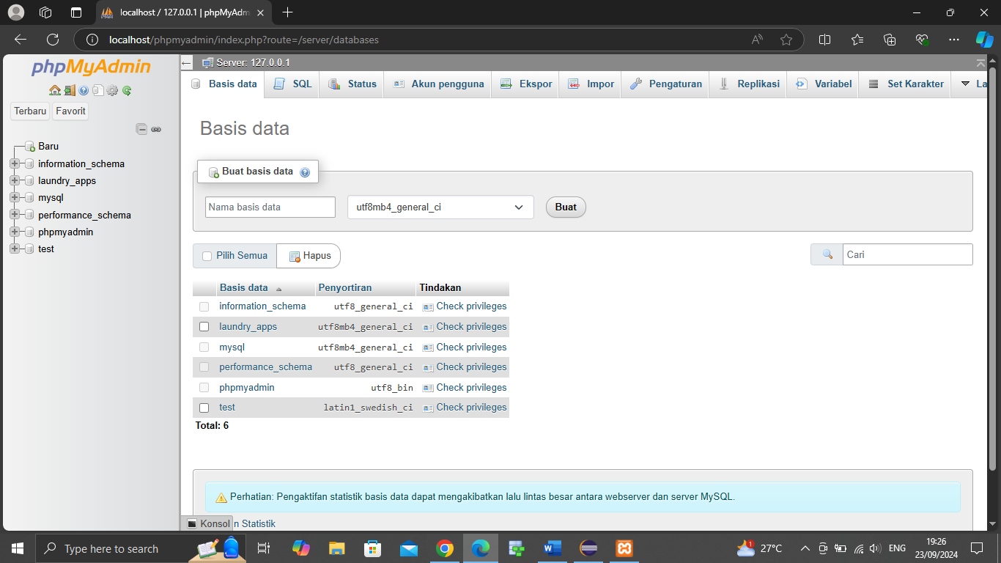

* 1. Lalu buat table baru dengan nama user

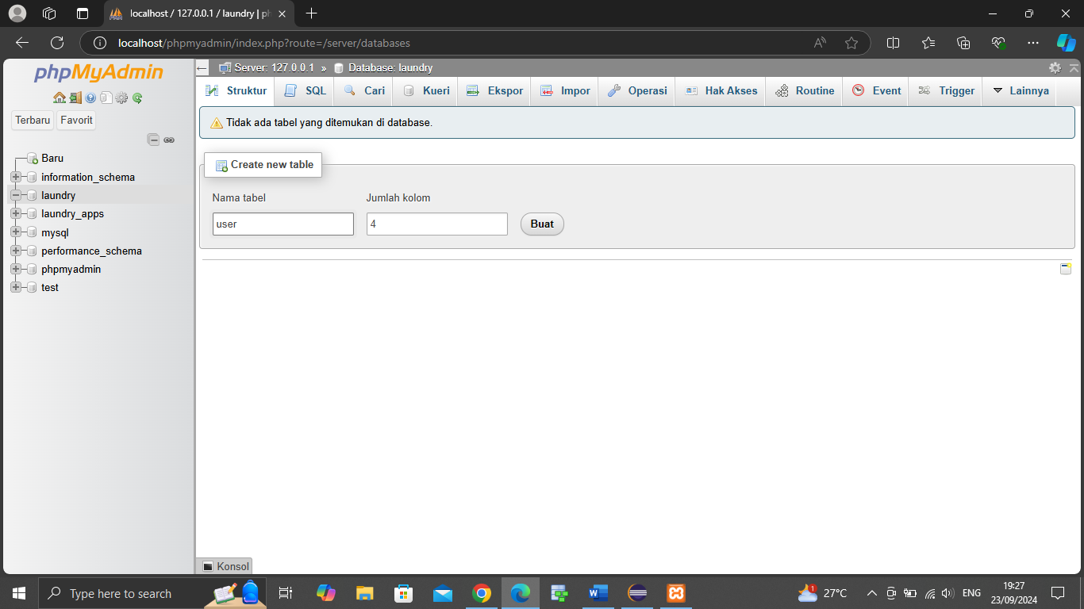

* 1. buat kolom yang dibutuhkan, yaitu id, name, username, dan password. Sesuaikan jenisnya dan aktifkan auto increment pada kolom id.

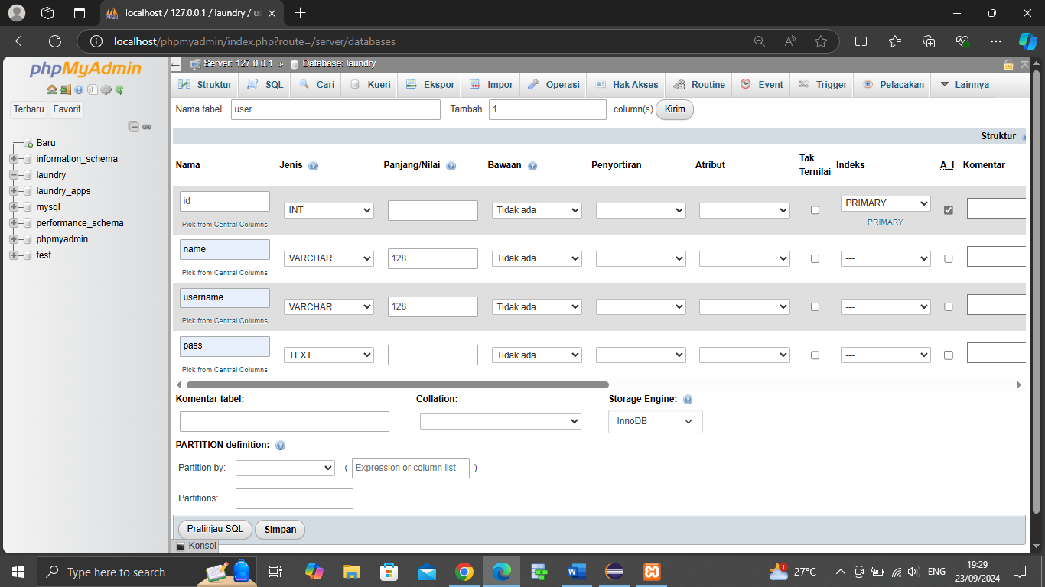

1. Membuat Koneksi ke Database MySQL
   1. Buat package baru dengan nama config, package ini yang akan digunakan untuk membuat konfigurasi aplikasi yang akan dibuat termasuk dengan konfigurasi database lalu buat class Database dalam package tersebut

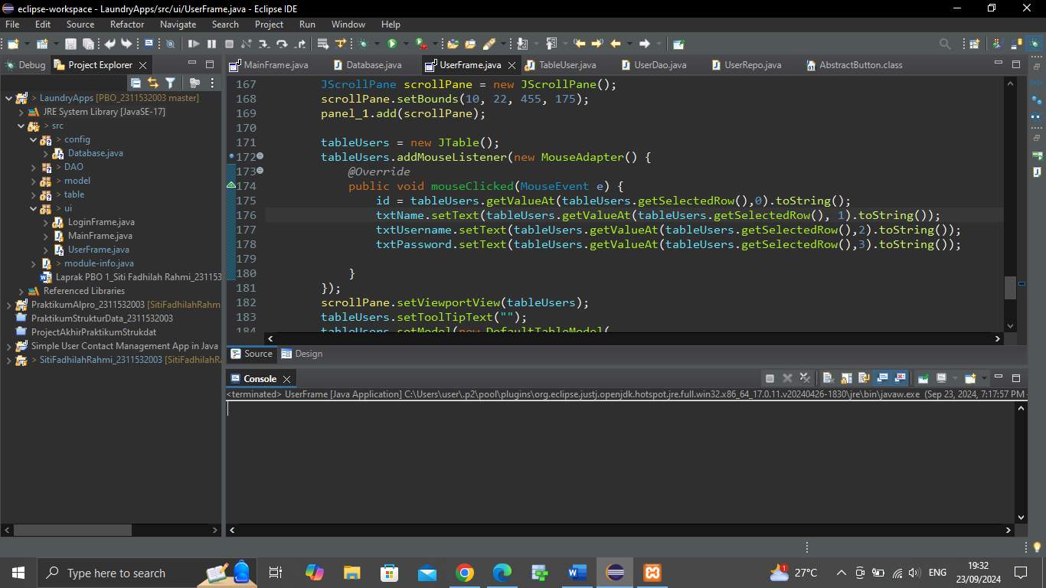

* 1. Konfigurasi database

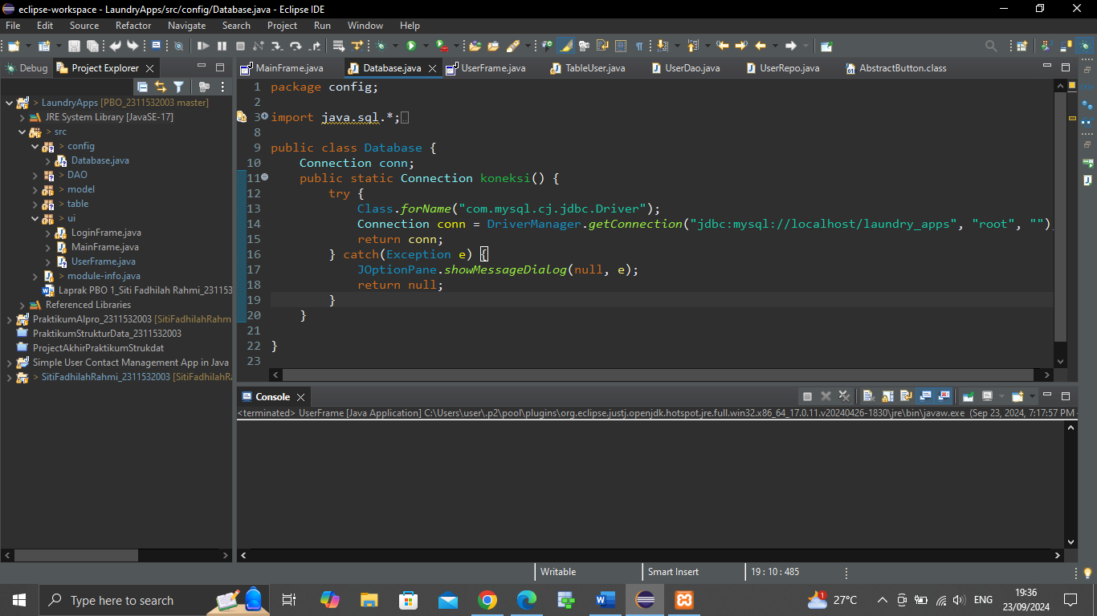

▪ Import java.sql.* digunakan untuk import seluruh fungsi-fungsi SQL

▪ Line 11 membuka method Connection dengan nama koneksi, yang mana method ini akan digunakan untuk membuka koneksi ke database

▪ Line 13-15 membuat koneksi database, jika koneksi berhasil maka akan

mengembalikkan nilai Connection

▪ Line 17-18 jika koneksi gagal maka akan ditampilkan pesan error menggunakan JOptionPane.

1. Membuat Tampilan CRUD User

Buat file baru menggunakan JFrame pada package ui dengan nama UserFrame lalu desain Jframe sesuai yang diinginkan

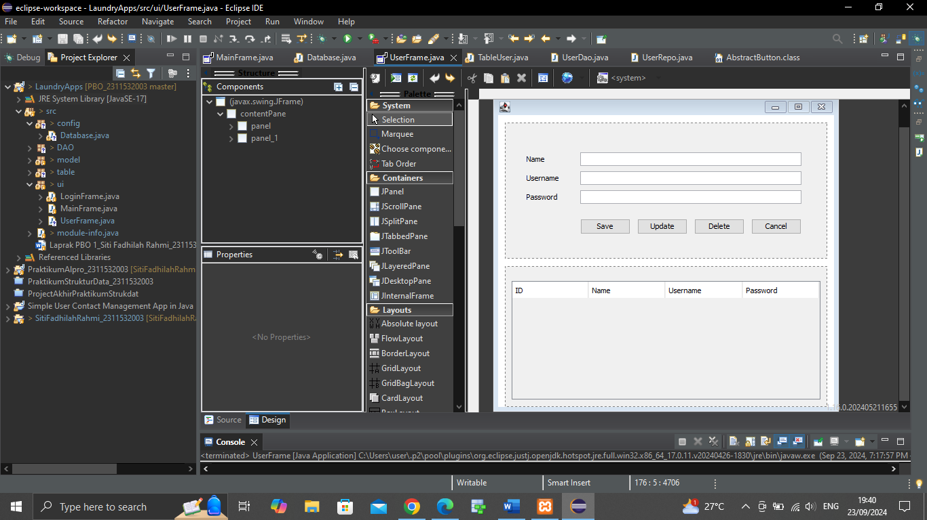

1. Membuat Table Model
   1. Buat package baru dengan nama table lalu buat file baru didalam package table dengan nama TableUser

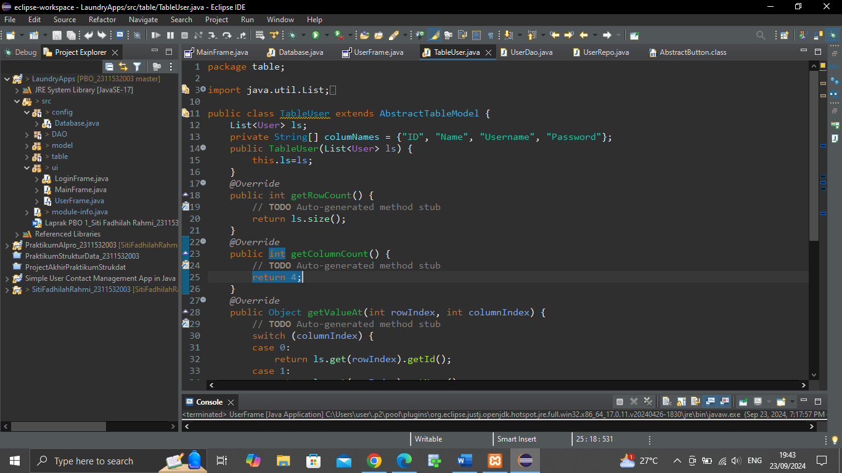

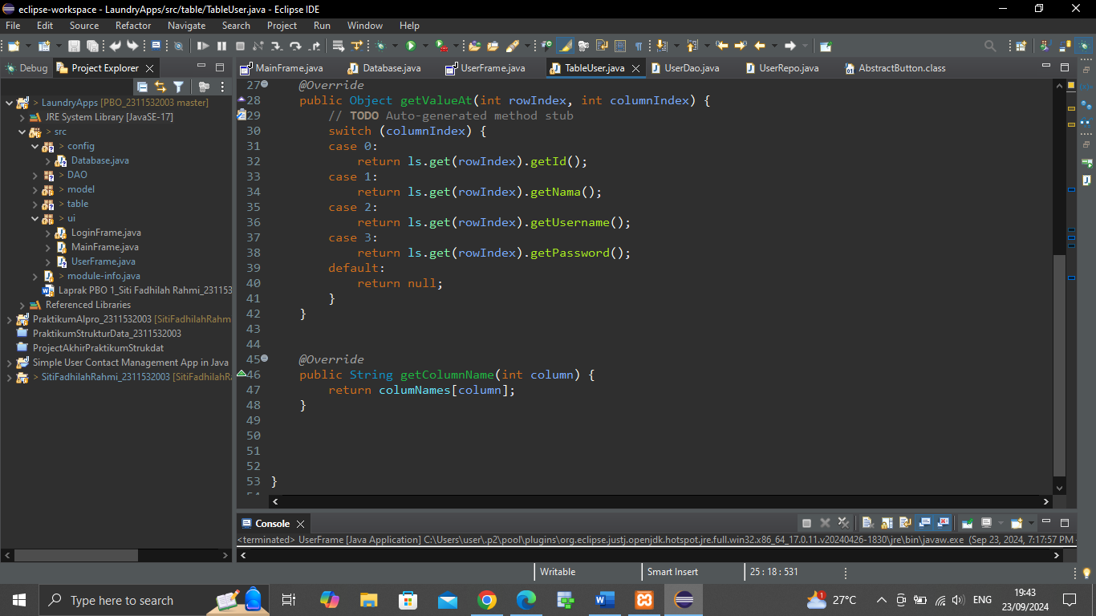

1. Membuat Fungsi DAO
   1. Buat class baru pada package DAO dengan nama UserRepo yang mana akan digunakan untuk mengimplementasikan DAO yang telah dibuat.
   2. Implementasikan UserDao dengan kata kunci implements dan buat instanisasi Connection, membuat constructor dan membuat String untuk melakukan manipulasi database.

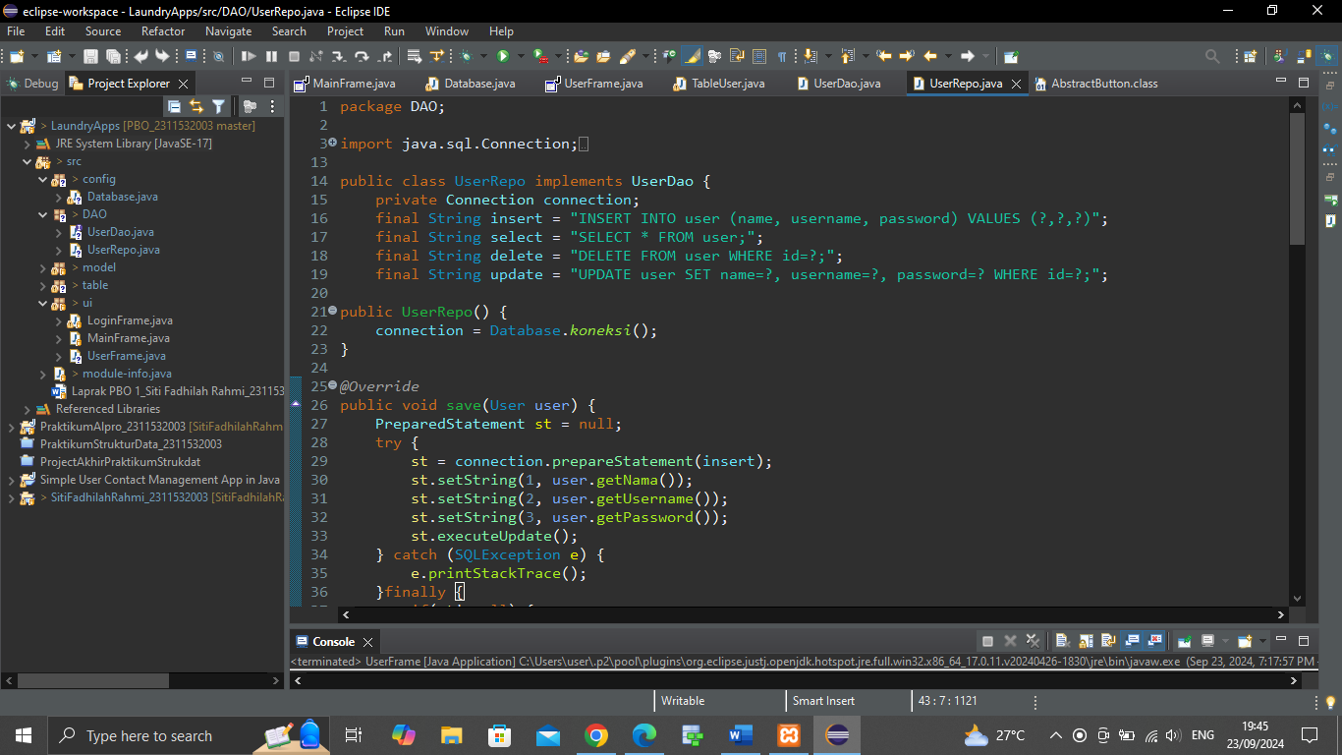

* 1. Membuat method save

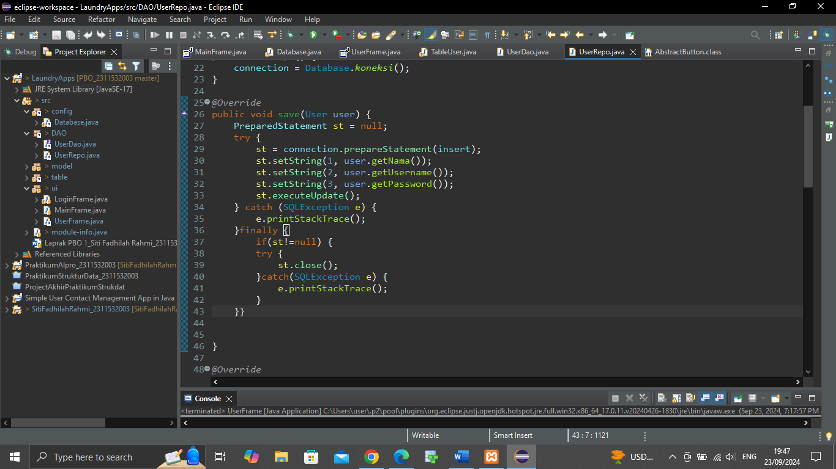

* 1. Membbuat method show

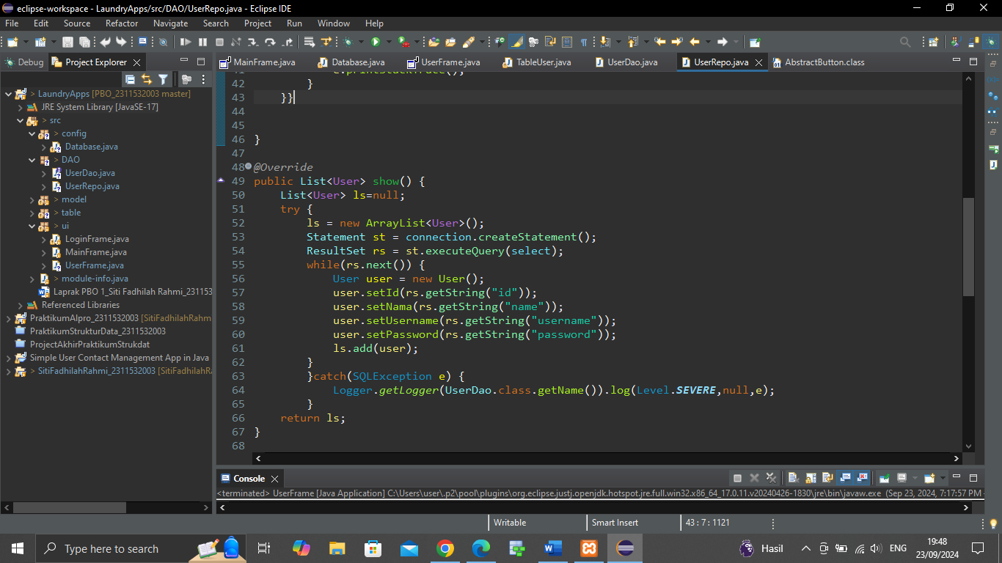

* 1. Membuat method update

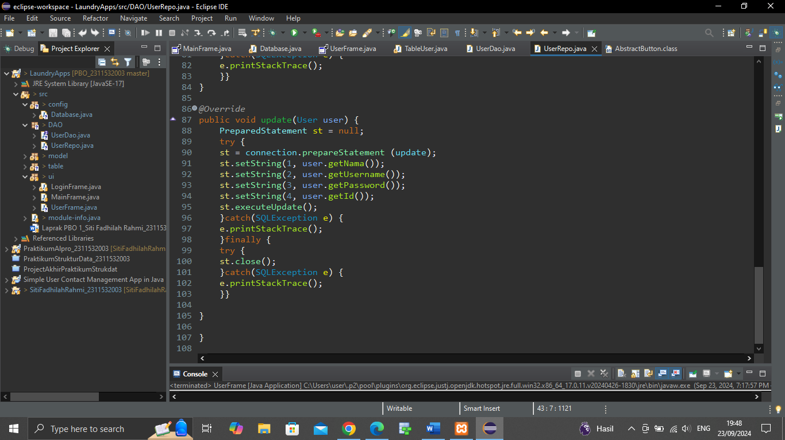

* 1. Membuat method delete

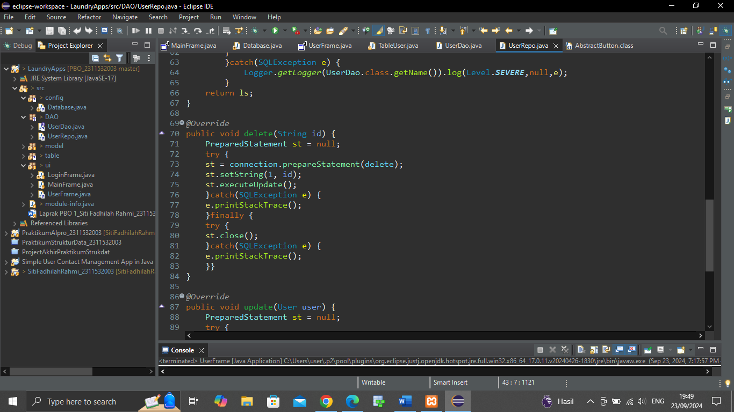

1. Menggunakan Fungsi CRUD DAO pada GUI
   1. Buat method reset yang digunakan untuk menghapus value inputan Ketika suatu proses berhasil dilakukan

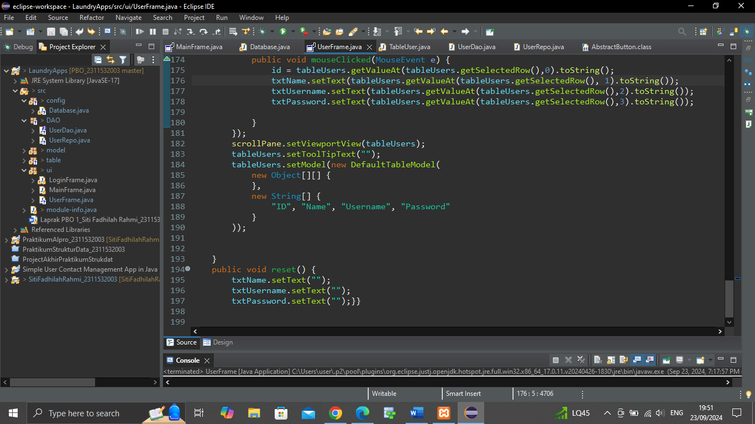

* 1. Membuat instance pada UserFrame

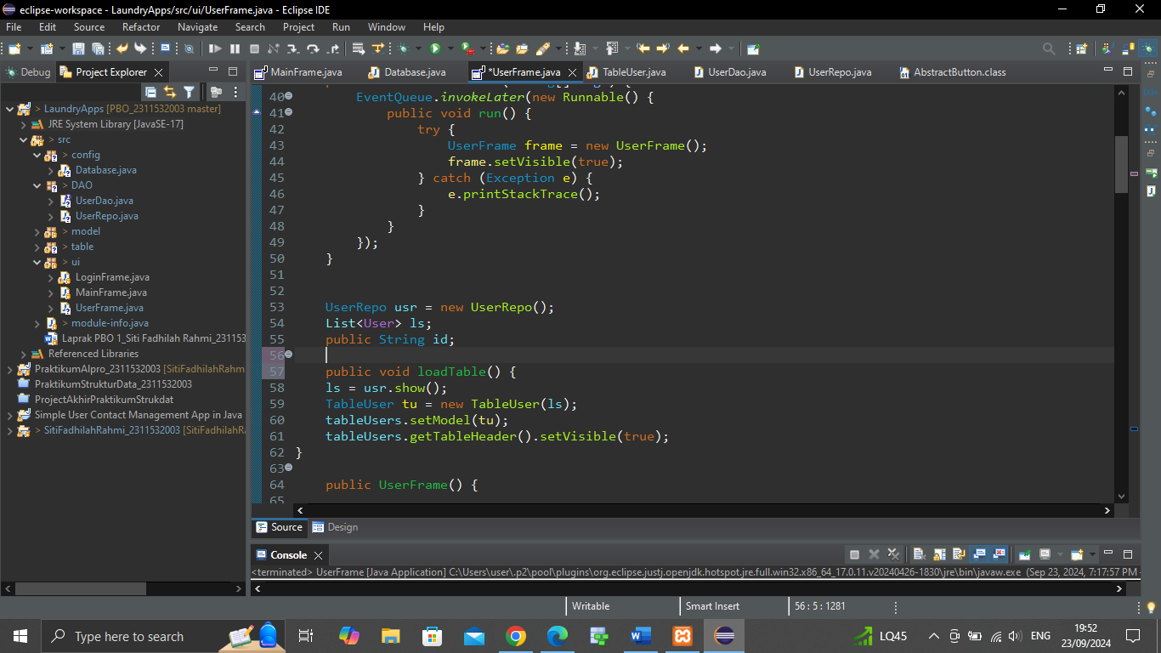

1. Create User
   1. Masuk ke design UserFrame lalu klik dua kali pada tombol save lalu berikan code agar tombol dapat melakukan save

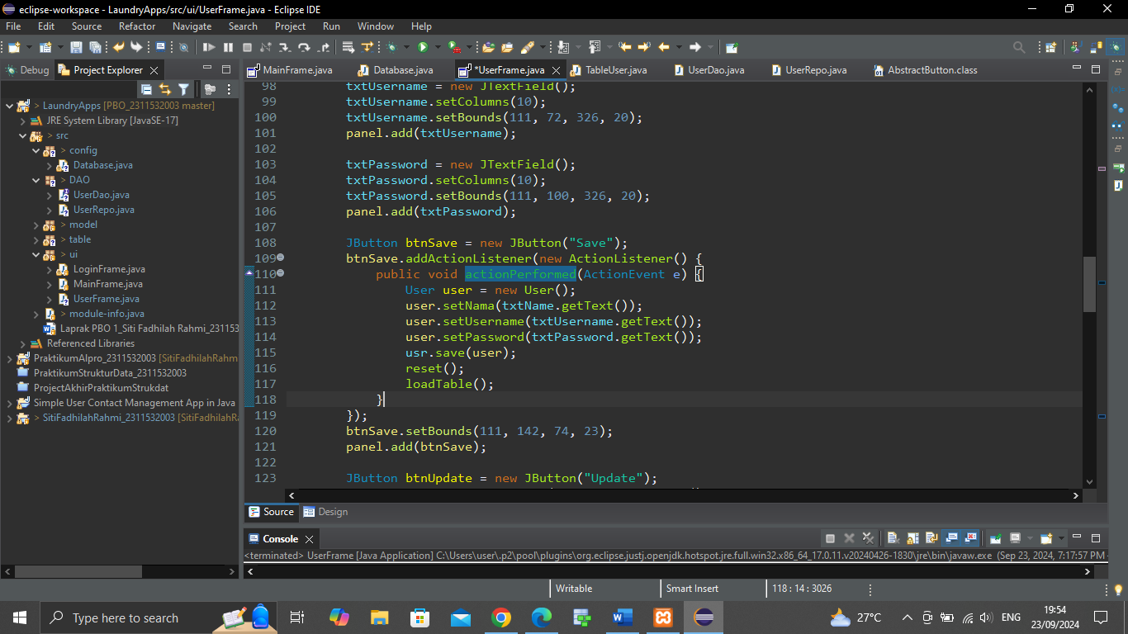

* 1. Buat method dengan nama loadTable()

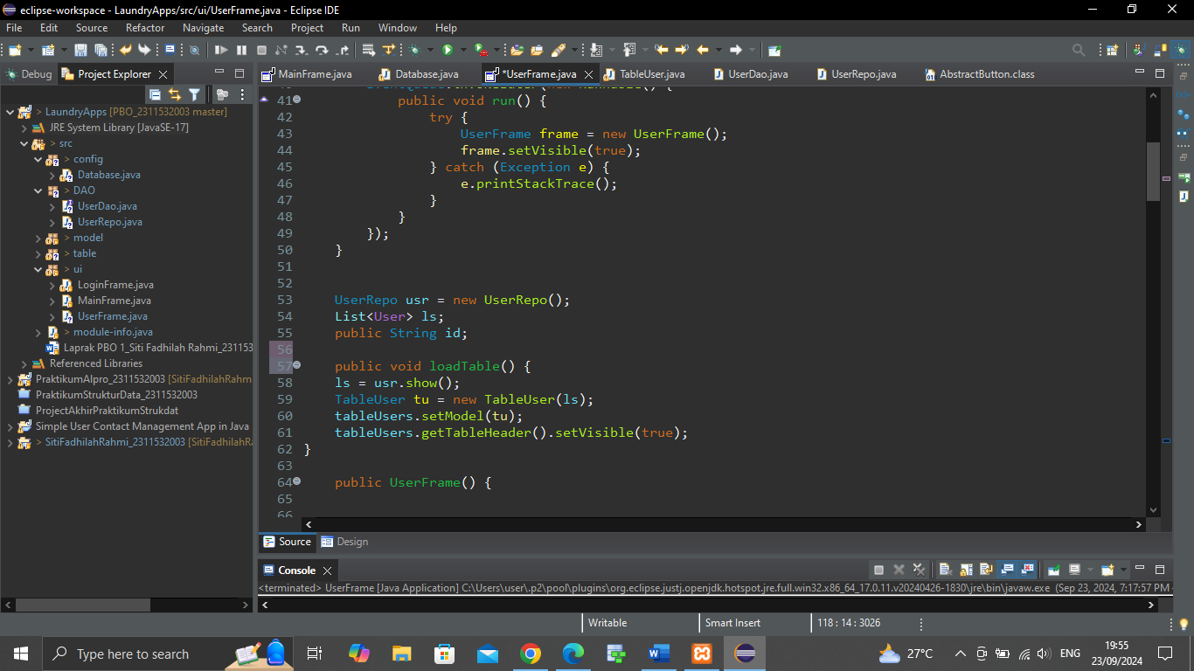

1. Update User
   1. Klik kanan pada JTable → add event handler → mouse → mouseClicked

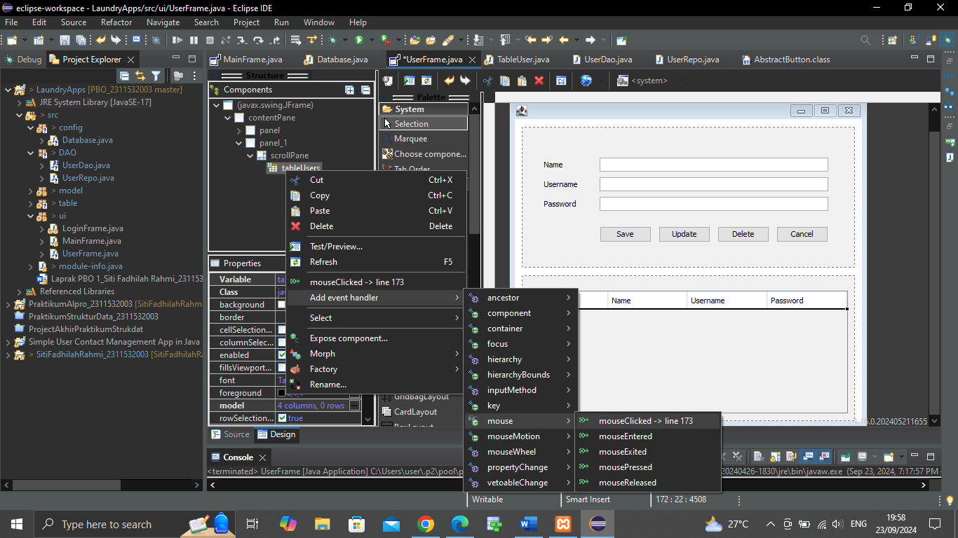

* 1. Buat kode program untuk mengambil id user dan menyimpannya kedalam variable id kemudian mengambil data nama, username dan password dan ditampilkan kedalam form inputan.

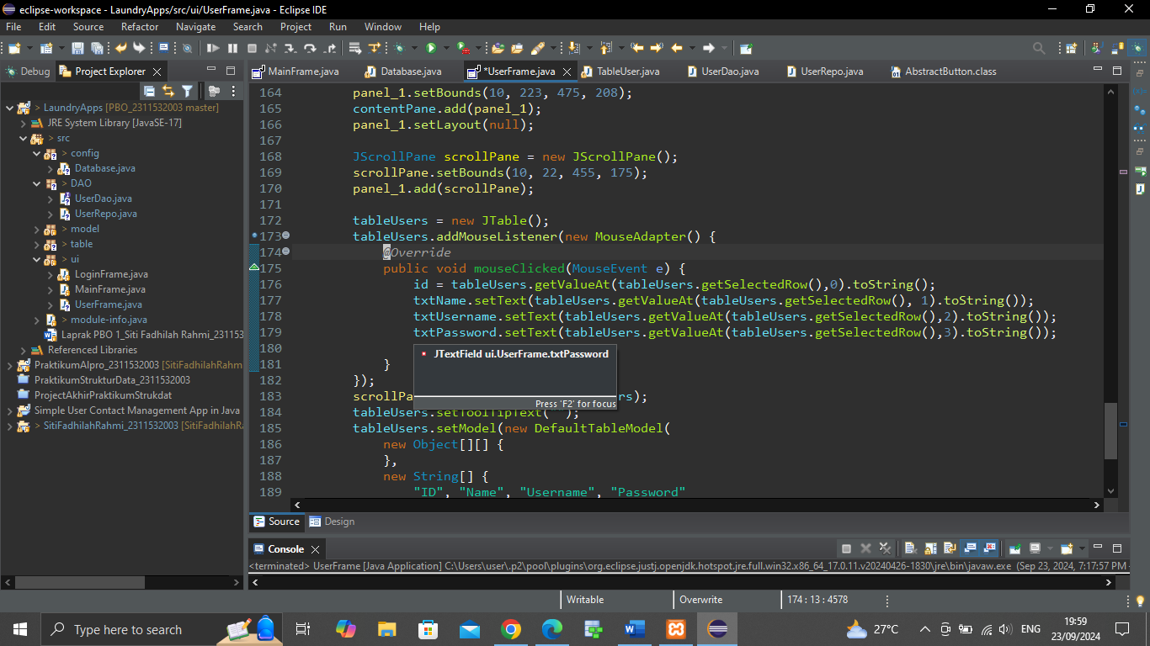

* 1. Klik kanan tombol update → add event handler → action → actionPeformed dan isikan dengan kode program

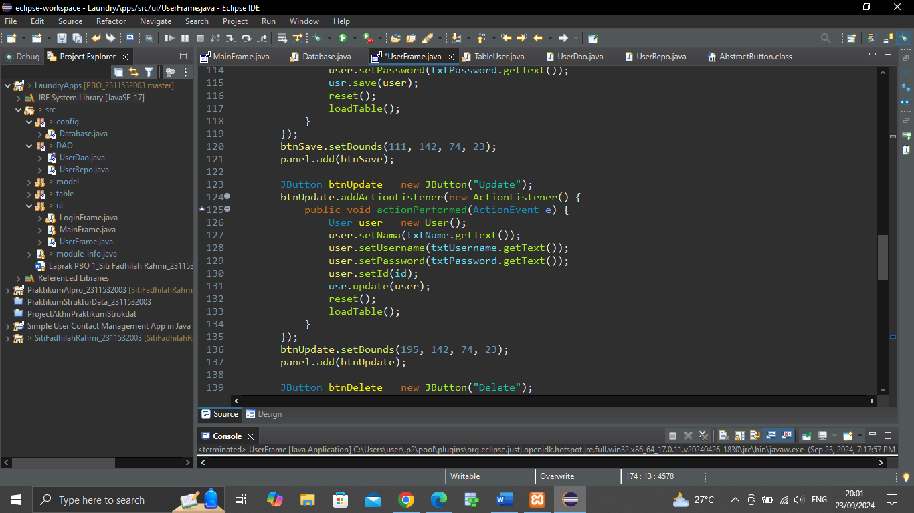

1. Delete User

Klik dua kali pada tombol delete pada desain UserFrame, lalu tambahkan kode program untuk mengahpus data yang tersimpan .

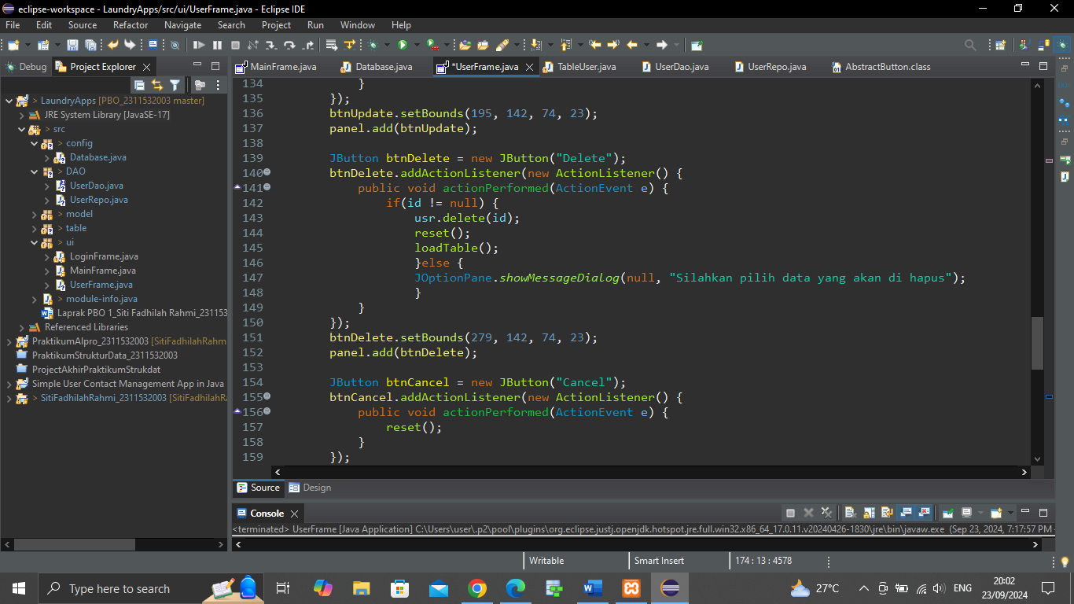

1. **HASIL DAN KESIMPULAN**
2. Tampilan awal UserFrame

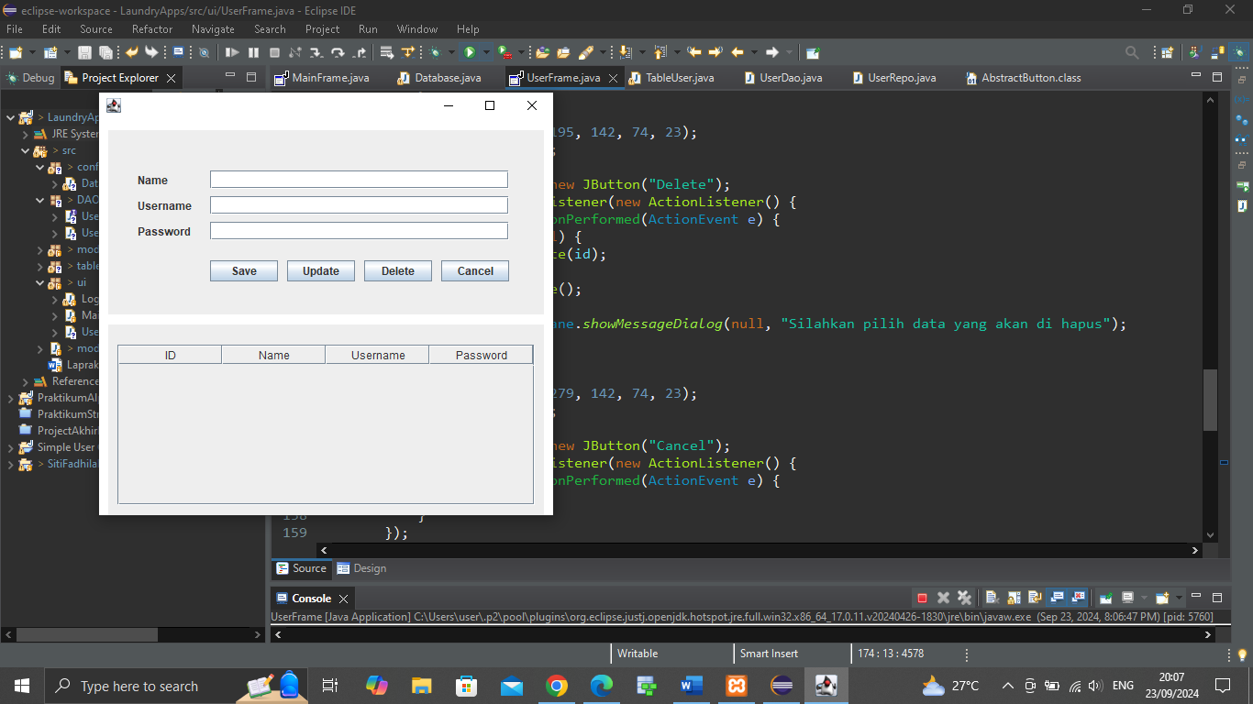

1. Tampilan data yang tersimpan dan ditampilkan dalam tabel

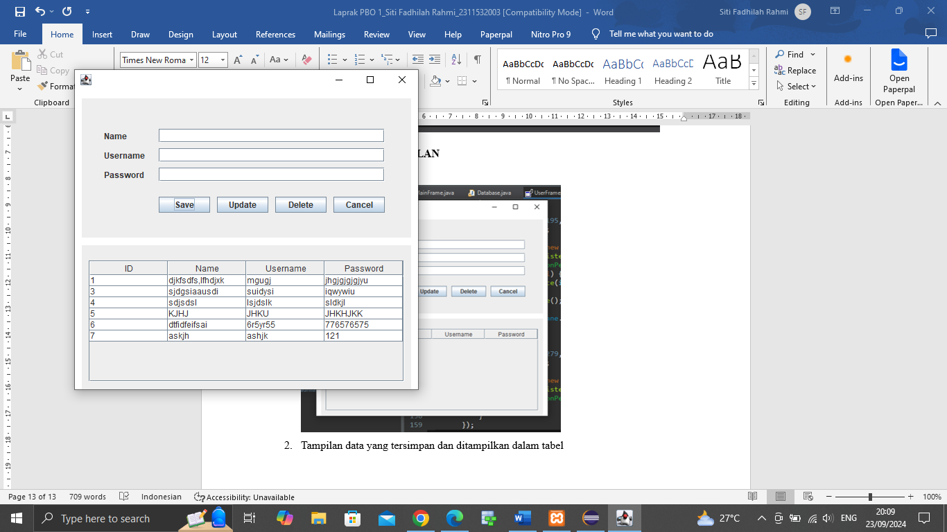

Dari praktikum ini dapat disimpulkan :

* Database mySQL dapat dibuat pada phpmyadmin yang dapat diakses menggunakan xampp.
* Untuk menghubungkan project di Java dengan database, perlu dilakukan konfigurasi terlebih dahulu agar program dapat mengakses database
* Kita dapat mengatur tampilan GUI sesuai dengan yang diinginkan dengan menambahkan komponen-komponen yang disediakan oleh Jframe pada eclipse
* DAO sangat penting karena DAO menyediakan abstract interface terhadap beberapa method yang berhubungan dengan database, diantaranya mengambil data (read), menyimpan data(create), menghapus data (delete), mengubah data(update).
* CRUD (Create, Read, Update, Delete) merupakan fungsi dasar atau umum yang ada pada sebuah aplikasi dan merupakan fungsi yang sangat penting pada program ini.